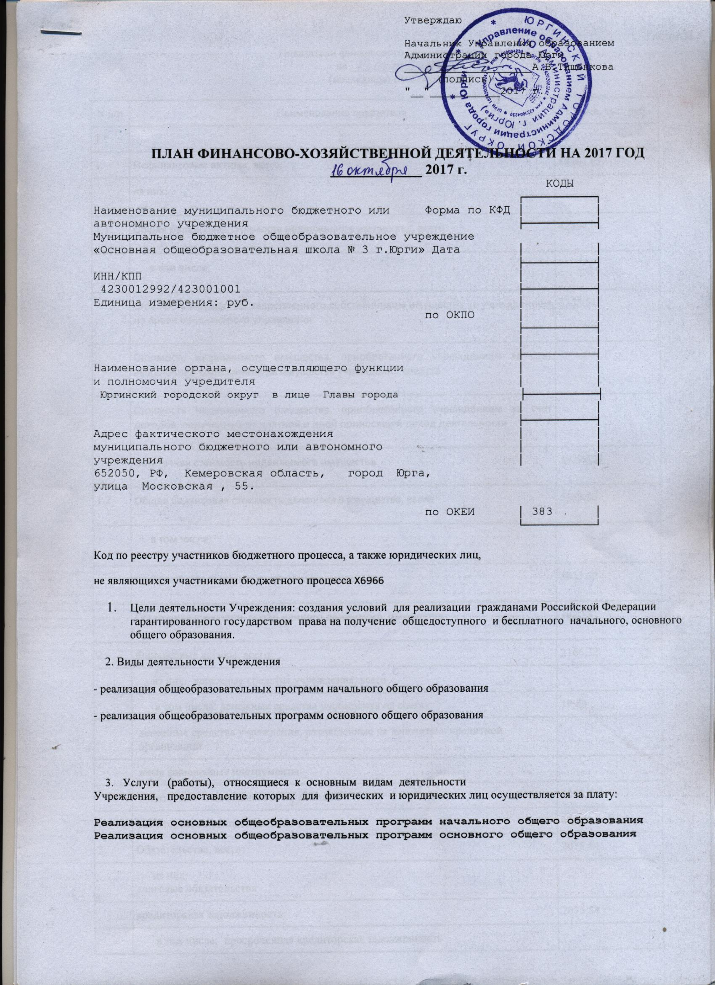

Таблица 1
Показатели финансового состояния учреждения
на _____________ 2017 г.
(последнюю отчетную дату)

N п/п | Наименование показателя | Сумма, тыс. руб.
1. | 2 | 3
1. | Нефинансовые активы, всего: | 48463,87
 | из них:
1.1 | Общая балансовая стоимость недвижимого имущества, всего | 42894,01
 | в том числе:
 | Стоимость имущества, закрепленного собственником имущества за учреждением на праве оперативного управления | 5253,51
 | Стоимость недвижимого имущества, приобретенного учреждением за счет выделенных собственником имущества учреждения средств
 | Стоимость недвижимого имущества, приобретенного учреждением за счет доходов, полученных от платной и иной приносящей доход деятельности
 | Остаточная стоимость недвижимого имущества | 39290,39
1.2 | Общая балансовая стоимость движимого имущества, всего | 5569,86
 | в том числе:
 | Стоимость особо ценного движимого имущества | 3833,02
 | Остаточная стоимость особо ценного движимого имущества | 162,13
2. | Финансовые активы, всего: | 2166,32
 | из них: денежные средства учреждения, всего
 | в том числе: денежные средства учреждения на счетах | 19,86
 | денежные средства учреждения, размещенные на депозиты в кредитной организации
 | иные финансовые инструменты
 | дебиторская задолженность по доходам | 2098,6
 | дебиторская задолженность по расходам | 47,86
3. | Обязательства, всего: | 2075,54
из них:
долговые обязательства
 | кредиторская задолженность: | 2075,54
 | в том числе: просроченная кредиторская задолженность

Таблица 2

Показатели по поступлениям и выплатам учреждения
на _____________ 2017 г.

Наименование показателя | Код строки | Код по бюджетной классификации Российской Федерации | Объем финансового обеспечения, руб. (с точностью до двух знаков после запятой - 0,00)
Наименование показателя | Код строки | Код по бюджетной классификации Российской Федерации | всего | в том числе:
 |  |  |  | субсидии на финансовое обеспечение выполнения муниципального задания из федерального бюджета, бюджета субъекта Российской Федерации, местного бюджета | субсидии на финансовое обеспечение выполнения муниципального задания из бюджета Федерального фонда обязательного медицинского страхования | субсидии, предоставляемые в соответствии с абзацем вторым пункта 1 статьи 78.1 Бюджетного кодекса Российской Федерации | субсидии на осуществление капитальных вложений | средства обязательного медицинского страхования | поступления от оказания услуг (выполнения работ) на платной основе и от иной приносящей доход деятельности
 |  |  |  |  |  |  |  |  | всего | из них гранты
1 | 2 | 3 | 4 | 5 | 5.1* | 6 | 7 | 8 | 9 | 10
Поступления от доходов, всего: | 100 | X | 22913773,55 | 21597988,55 |  | 1135177,00 |  |  | 180 608,00
в том числе:  доходы от собственности | 110 |  |  | X |  | X | X | X |  | X
доходы от оказания услуг, работ | 120 |  | 21597988,55 | 21597988,55 |  | X | X |  | 0,0
доходы от штрафов, пеней, иных сумм принудительного изъятия | 130 |  |  | X |  | X | X | X |  | X
безвозмездные поступления от наднациональных организаций, правительств иностранных государств, международных финансовых организаций | 140 |  |  | X |  | X | X | X |  | X
иные субсидии, предоставленные из бюджета | 150 |  | 1135177,00 | X |  | 1135177,00 |  | X | X | X
прочие доходы | 160 |  | 180608,00 | X |  | X | X | X | 180608,00
доходы от операций с активами | 180 | X |  | X |  | X | X | X |  | X
Выплаты по расходам, всего: | 200 | X | 22913773,55 | 21597988,55 |  | 1135177,00 |  |  | 180 608,00
в том числе на: выплаты персоналу всего: | 210 |  | 16477000,00 | 16477000,00
из них:  оплата труда и начисления на выплаты по оплате труда | 211 |  | 16477000,00 | 16477000,00
социальные и иные выплаты населению, всего | 220 |  | 1380 | 1380
из них:
уплату налогов, сборов и иных платежей, всего | 230
из них:
безвозмездные  перечисления  организациям | 240
прочие расходы (кроме расходов на закупку товаров, работ, услуг) | 250 |  | 704845,00 | 704095,00 |  |  |  |  | 750,00
расходы на закупку товаров, работ, услуг, всего | 260 | X | 5730548,55 | 4415513,55 |  | 1135177,00 |  |  | 179 858,00
Поступление финансовых активов, всего: | 300 | X
из них:  увеличение остатков средств | 310
прочие поступления | 320
Выбытие финансовых активов, всего | 400
Из них:  уменьшение остатков средств | 410
прочие выбытия | 420
Остаток средств на начало года | 500 | X | 19857,91 | 1453,00 |  |  |  |  | 18404,91
Остаток средств на конец года | 600 | X

* Графа 5.1 применяется при формировании Плана на 2018 год (на 2018 год и на плановый период 2019 и 2020 годов).

Таблица 2.1

Показатели выплат по расходам на закупку товаров, работ, услуг учреждения

Наименование показателя | Код строки | Год начала закупки | Сумма выплат по расходам на закупку товаров, работ и услуг, руб. (с точностью до двух знаков после запятой - 0,00
Наименование показателя | Код строки | Год начала закупки | всего на закупки |  |  | в том числе:
 |  |  |  |  |  | в соответствии с Федеральным законом от 5 апреля 2013 г. № 44-ФЗ "О контрактной системе в сфере закупок товаров, работ, услуг для обеспечения государственных и муниципальных нужд" |  |  | в соответствии с Федеральным законом от 18 июля 2011 г. № 223-ФЗ "О закупках товаров, работ, услуг отдельными видами юридических лиц"
Наименование показателя | Код строки | Год начала закупки | на 2017 г. очередной финансовый год | на 2018 г. 1-ый год планового периода | на 2019 г. 2-ой год планового периода | на 2017 г. очередной финансовый год | на 2018 г. 1-ый год планового периода | на 2019 г. 2-ой год планового периода | на 20__ г. очередной финансовый год | на 20__ г. 1-ый год планового периода | на 20__ г. 1-ый год планового периода
1 | 2 | 3 | 4 | 5 | 6 | 7 | 8 | 9 | 10 | 11 | 12
Выплаты по расходам на закупку товаров, работ, услуг всего: | 0001 | X | 5730548,55 | 4 142 547,0 | 4 142 547,0 | 5730548,55 | 4 142 547,0 | 4 142 547,0
в том числе: на оплату контрактов заключенных до начала очередного финансового года: | 1001 |  | 1439873,81 |  |  | 1439873,81
на закупку товаров работ, услуг по году начала закупки: | 2001 |  | 4290674,74 | 4 142 547,0 | 4 142 547,0 | 4290674,74 | 4 142 547,0 | 4 142 547,0

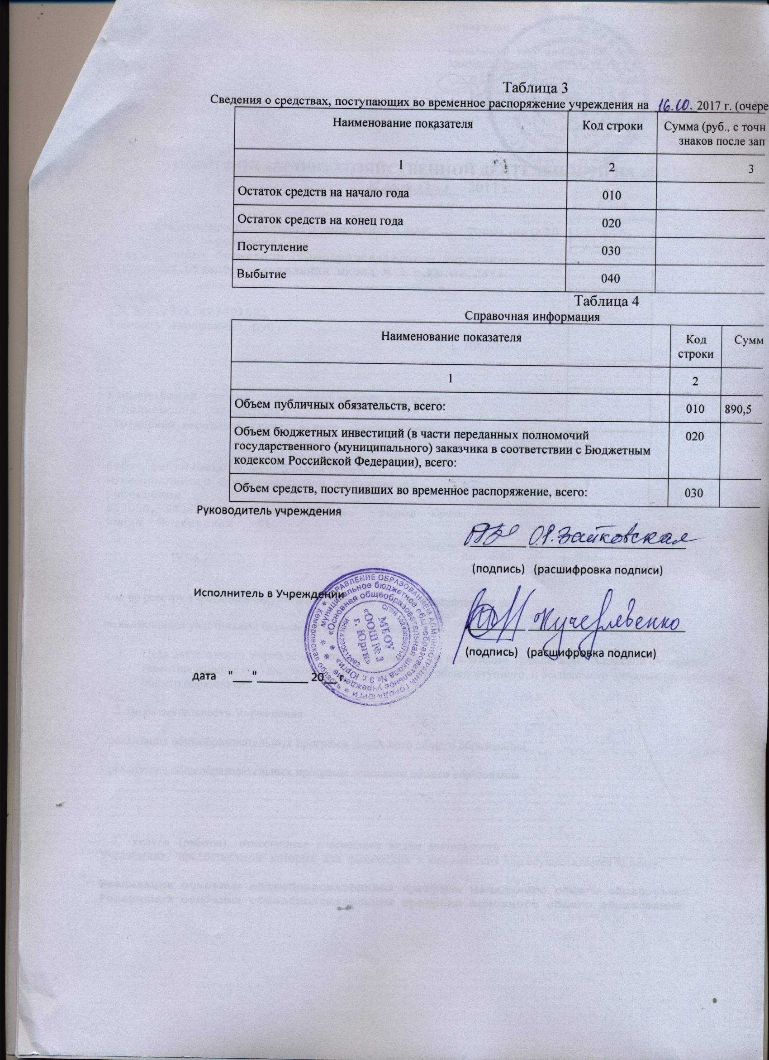

Утверждаю

Начальник Управления образованием
Администрации города Юрги
____________________А.В.Тищенкова
(подпись)
"__"___________2017 г.

СВЕДЕНИЯ
ОБ ОПЕРАЦИЯХ С ЦЕЛЕВЫМИ СУБСИДИЯМИ, ПРЕДОСТАВЛЕННЫМИ
МУНИЦИПАЛЬНОМУ УЧРЕЖДЕНИЮ НА 20__ Г.
┌────────────┐
│ КОДЫ │
├────────────┤
Форма по ОКУД │ 0501016 │

Дата │ │
от "___"________ 20__ г. ├────────────┤
Муниципальное учреждение │ │
_____________________ по ОКПО │ │
Дата │ │
ИНН/КПП │ │ представления │ │
└────────┘ предыдущих │ │
Сведений │ │
├────────────┤
Наименование бюджета _____________________ по ОКАТО │ │
├────────────┤
Наименование структурного │ │
подразделения Администрации города Юрги, │ │
осуществляющего функции │ │
и полномочия учредителя _____________________ Глава по БК│ │
├────────────┤
Наименование органа, │ │
осуществляющего ведение │ │
лицевого счета по иным │ │
субсидиям _____________________ │ │
├────────────┤
Единица измерения: руб. (с точностью до второго │ │
десятичного знака) по ОКЕИ │ │
___________________________________ │ │
(наименование иностранной валюты) по ОКВ │ │
└────────────┘

┌──────────────────────┐
Остаток средств на начало года │ │
└──────────────────────┘

Наименование субсидии | Код субсидии | Код по бюджетной классификации Российской Федерации | Код объекта ФАИП | Разрешенный к использованию остаток субсидии прошлых лет на начало 20__ г. |  | Суммы возврата дебиторской задолженности прошлых лет |  | Планируемые
 |  |  |  | код | сумма | код | сумма | поступления | выплаты
1 | 2 | 3 | 4 | 5 | 6 | 7 | 8 | 9 | 10
 |  |  |  | Всего |  | X

┌───────┐
Номер страницы │ │
├───────┤
Всего страниц │ │
└───────┘
Руководитель _________ ____________
(подпись) (расшифровка
подписи)
┌ ─ ─ ─ ─ ─ ─ ─ ─ ─ ─ ─ ─ ─ ─ ─ ─ ─ ─ ─ ─ ─ ─ ─ ─ ─ ─ ─ ─ ─┐
Главный ОТМЕТКА ОРГАНА, ОСУЩЕСТВЛЯЮЩЕГО ВЕДЕНИЕ ЛИЦЕВОГО СЧЕТА,
Бухгалтер │ О ПРИНЯТИИ НАСТОЯЩИХ СВЕДЕНИЙ │
_________ ____________ │Ответственный ___________ _________ ____________ _________│
(подпись) (расшифровка исполнитель (должность) (подпись) (расшифровка (телефон)
подписи) │ подписи) │

Ответственный │"__" ____________ 20__ г. │
исполнитель ___________ _________ ____________ __________ └ ─ ─ ─ ─ ─ ─ ─ ─ ─ ─ ─ ─ ─ ─ ─ ─ ─ ─ ─ ─ ─ ─ ─ ─ ─ ─ ─ ─ ─┘
(должность) (подпись) (расшифровка (телефон)
подписи)

"__" _________ 20__ г.

Приложение №3
к Порядку составления и утверждения планов финансово-хозяйственной деятельности муниципальных бюджетных и автономных учреждений

Расчеты (обоснования)
к плану финансово-хозяйственной деятельности
муниципального учреждения

1. Расчеты (обоснования) выплат персоналу (строка 210)

Код видов расходов ________________________________________________________
Источник финансового обеспечения __________________________________________

1.1. Расчеты (обоснования) расходов на оплату труда
№ п/п | Должность, группа должностей | Установленная численность, единиц | Среднемесячный размер оплаты труда на одного работника, руб. |  |  |  | Ежемесячная надбавка к должностному окладу, % | Районный коэффициент | Фонд оплаты труда в год, руб. (гр. 3 x гр. 4 x (1 + гр. 8 / 100) x гр. 9 x 12)
№ п/п | Должность, группа должностей | Установленная численность, единиц | всего | в том числе: |  |  | Ежемесячная надбавка к должностному окладу, % | Районный коэффициент
 |  |  |  | по должностному окладу | по выплатам компенсационного характера | по выплатам стимулирующего характера | Ежемесячная надбавка к должностному окладу, % | Районный коэффициент
1 | 2 | 3 | 4 | 5 | 6 | 7 | 8 | 9 | 10
Итого: |  | x |  | x | x | x | x | x

1.2. Расчеты (обоснования) выплат персоналу при направлении в служебные командировки
№ п/п | Наименование расходов | Средний размер выплаты на одного работника в день, руб. | Количество работников, чел. | Количество дней | Сумма, руб. (гр. 3 x гр. 4 x гр. 5)
1 | 2 | 3 | 4 | 5 | 6
 | Итого: | x | x | x

1.3. Расчеты (обоснования) выплат персоналу по уходу за ребенком
№ п/п | Наименование расходов | Численность работников, получающих пособие | Количество выплат в год на одного работника | Размер выплаты (пособия) в месяц, руб. | Сумма, руб. (гр. 3 x гр. 4 x гр. 5)
1 | 2 | 3 | 4 | 5 | 6
 | Итого: | x | x | x

1.4. Расчеты (обоснования) страховых взносов на обязательное страхование в Пенсионный фонд Российской Федерации, в Фонд социального страхования Российской Федерации, в Федеральный фонд обязательного медицинского страхования
№ п/п | Наименование государственного внебюджетного фонда | Размер базы для начисления страховых взносов, руб. | Сумма взноса, руб.
1 | 2 | 3 | 4
1 | Страховые взносы в Пенсионный фонд Российской Федерации, всего | x
1.1. | в том числе:  по ставке 22,0%
1.2. | по ставке 10,0%
1.3. | с применением пониженных тарифов взносов в Пенсионный фонд Российской Федерации для отдельных категорий плательщиков
2 | Страховые взносы в Фонд социального страхования Российской Федерации, всего | x
2.1. | в том числе:  обязательное социальное страхование на случай временной нетрудоспособности и в связи с материнством по ставке 2,9%
2.2. | с применением ставки взносов в Фонд социального страхования Российской Федерации по ставке 0,0%
2.3. | обязательное социальное страхование от несчастных случаев на производстве и профессиональных заболеваний по ставке 0,2%
2.4. | обязательное социальное страхование от несчастных случаев на производстве и профессиональных заболеваний по ставке 0,_% <*>
2.5. | обязательное социальное страхование от несчастных случаев на производстве и профессиональных заболеваний по ставке 0,_% <*>
3 | Страховые взносы в Федеральный фонд обязательного медицинского страхования, всего (по ставке 5,1%)
 | Итого: | x
<*> Указываются страховые тарифы, дифференцированные по классам
профессионального риска, установленные Федеральным законом от 22 декабря
2005 г. № 179-ФЗ "О страховых тарифах на обязательное социальное
страхование от несчастных случаев на производстве и профессиональных
заболеваний на 2006 год

2. Расчеты (обоснования) расходов на социальные и иные
выплаты населению
Код видов расходов ________________________________________________________
Источник финансового обеспечения __________________________________________

№ п/п | Наименование показателя | Размер одной выплаты, руб. | Количество выплат в год | Общая сумма выплат, руб. (гр. 3 x гр. 4)
1 | 2 | 3 | 4 | 5
 | Итого: | x | x

3. Расчет (обоснование) расходов на уплату налогов, сборов и иных платежей
Код видов расходов ________________________________________________________
Источник финансового обеспечения __________________________________________
№ п/п | Наименование расходов | Налоговая база, руб. | Ставка налога, % | Сумма исчисленного налога, подлежащего уплате, руб. (гр. 3 x гр. 4 / 100)
1 | 2 | 3 | 4 | 5
 | Итого: |  | x

4. Расчет (обоснование) расходов на безвозмездные перечисления организациям
Код видов расходов ________________________________________________________
Источник финансового обеспечения __________________________________________

№ п/п | Наименование показателя | Размер одной выплаты, руб. | Количество выплат в год | Общая сумма выплат, руб. (гр. 3 x гр. 4)
1 | 2 | 3 | 4 | 5
 | Итого: | x | x

5. Расчет (обоснование) прочих расходов (кроме расходов на закупку товаров, работ, услуг)

Код видов расходов ________________________________________________________
Источник финансового обеспечения __________________________________________

№ п/п | Наименование показателя | Размер одной выплаты, руб. | Количество выплат в год | Общая сумма выплат, руб. (гр. 3 x гр. 4)
1 | 2 | 3 | 4 | 5
 | Итого: | x | x

6. Расчет (обоснование) расходов на закупку товаров, работ, услуг

Код видов расходов ________________________________________________________
Источник финансового обеспечения __________________________________________

6.1. Расчет (обоснование) расходов на оплату услуг связи

№ п/п | Наименование расходов | Количество номеров | Количество платежей в год | Стоимость за единицу, руб. | Сумма, руб. (гр. 3 x гр. 4 x гр. 5)
1 | 2 | 3 | 4 | 5 | 6
 | Итого: | x | x | x

6.2. Расчет (обоснование) расходов на оплату транспортных услуг

№ п/п | Наименование расходов | Количество услуг перевозки | Цена услуги перевозки, руб. | Сумма, руб. (гр. 3 x гр. 4)
1 | 2 | 3 | 4 | 5
 | Итого:

6.3. Расчет (обоснование) расходов на оплату коммунальных услуг

№ п/п | Наименование показателя | Размер потребления ресурсов | Тариф (с учетом НДС), руб. | Индексация, % | Сумма, руб. (гр. 3 x гр. 4 x гр. 5)
1 | 2 | 3 | 4 | 5 | 6
 | Итого: | x | x | x

6.4. Расчет (обоснование) расходов на оплату аренды имущества

№ п/п | Наименование показателя | Количество | Ставка арендной платы | Стоимость с учетом НДС, руб.
1 | 2 | 3 | 4 | 5
 | Итого: | x | x | x
6.5. Расчет (обоснование) расходов на оплату работ, услуг
по содержанию имущества

№ п/п | Наименование расходов | Объект | Количество работ (услуг) | Стоимость работ (услуг), руб.
1 | 2 | 3 | 4 | 5
 | Итого: | x | x

6.6. Расчет (обоснование) расходов на оплату прочих работ, услуг

№ п/п | Наименование расходов | Количество договоров | Стоимость услуги, руб.
1 | 2 | 3 | 4
 | Итого: | x

6.7. Расчет (обоснование) расходов на приобретение основных
средств, материальных запасов

№ п/п | Наименование расходов | Количество | Средняя стоимость, руб. | Сумма, руб. (гр. 2 x гр. 3)
 | 1 | 2 | 3 | 4
 | Итого: |  | x

